Klasa 6 nauczyciel: Dagmara Janicka
Forma lekcji: Praca zdalna z wykorzystaniem Internetu.

Data: 06.04.2020
Temat : Korzyści z regularnej aktywności fizycznej.

Wprowadzenie
Człowiek musi się poruszać by prawidłowo funkcjonować. Regularna aktywność fizyczna i sport są niezwykle ważnym czynnikiem jakości życia człowieka, a przede wszystkim podstawą utrzymania dobrego stanu zdrowia kondycji i prawidłowego rozwoju organizmu. Więcej informacji znajdziecie pod załączonym linkiem.
https://www.youtube.com/watch?v=b9XVly_ioHE

Data: 07.04. 2020
Temat: Hartowanie organizm – co to jest i na czym polega.

Wprowadzenie
O hartowaniu organizmu słyszał chyba każdy, jednak nie każdy wie jak to robić i dlaczego warto wzmacniać swój organizm. Hartowanie jest szczególnie ważne jesienią i zima kiedy spada nasza odporność i bardziej jesteśmy narażenie na przeziębienia i wirusy.
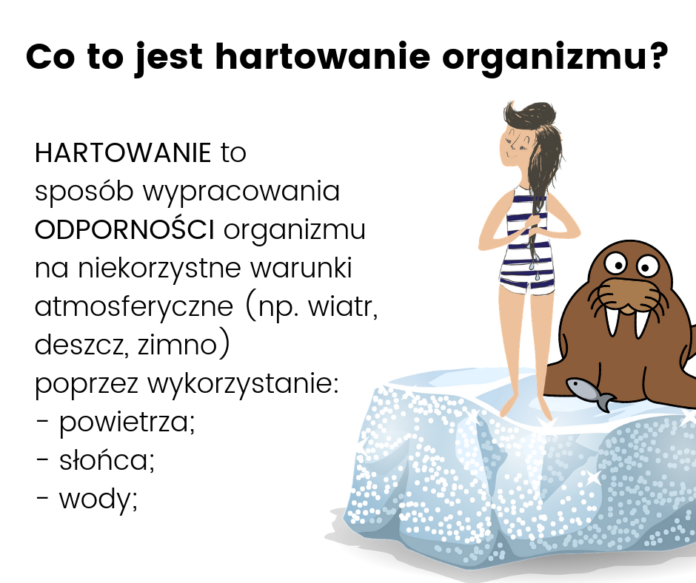
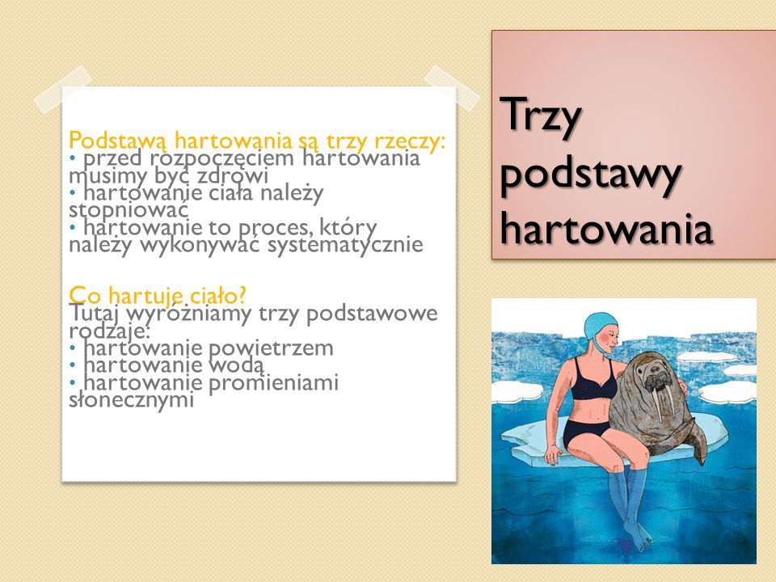
Jeżeli temat was zainteresował, więcej informacji możecie znaleźć pod załączonym linkiem.
http://scholaris.pl/resources/run/id/109991

Data: 08.04. 2020
Temat: Ćwiczenia wzmacniające mięsnie brzucha.

Wprowadzenie
Mięśnie brzucha mają bardzo ważną funkcje stabilizująca kręgosłup, podtrzymują ściany boczną, przednią i tylną brzucha, a także znajdujące się w jamie brzusznej narządy wewnętrzne. Zapewniają prawidłową postawę całej sylwetki.
Spróbuj wykonać ćwiczenia które przygotowała instruktorka Ola.
https://www.youtube.com/watch?v=yyKoWlCtuWQ
ZDROWYCH I SPOKOJNYCH ŚWIĄT WIELKANOCNYCH

